TRƯỜNG ĐẠI HỌC THỦY LỢI

**KHOA CÔNG NGHỆ THÔNG TIN**

**----------------***---------------**

**BÁO CÁO THỰC TẬP TỐT NGHIỆP**

NGÀNH: Kỹ Thuật Phần Mềm

Sinh viên thực hiện: Vũ Hoài Nam

Mã sinh viên: 2151173803

Lớp: 63KTPM1

Nơi thực tập: Tổng công ty công nghiệp công nghệ cao Viettel.

GVHD tại cơ sở thực tập: *Trần Xuân Dũng*

GVHD tại ĐH Thủy lợi: *Lê Nguyễn Tất Thành*

Năm 2025

**NHỮNG KẾT QUẢ THU HOẠCH ĐƯỢC SAU ĐỢT THỰC TẬP**

**1. VỀ KIẾN THỨC**

**1.1 Kiến thức được training và tự học**

* Kafka Connect: Cách thức hoạt động, các thành phần chính (Source Connector, Sink Connector, Worker, Tasks), các trạng thái của 1 connector/task.
* Fault Management System: Tổng quan về hệ thống quản lý lỗi, cách tiếp nhận và xử lý cảnh báo từ các dịch vụ giám sát.

**1.2 Những hiểu biết thu nhận được**  
Trong quá trình thực tập, tôi đã phát triển một service giám sát Kafka Connect nhằm theo dõi sự thay đổi của các connector/tasks và gửi thông tin về Fault Management Service để xử lý.

* Cơ chế hoạt động:
  + Service được phát triển với cơ chế lắng nghe trạng thái của các connector, qua đó sử dụng REST API của Kafka Connect để lấy thông tin trạng thái. Khi phát hiện thay đổi (connector/task bị lỗi như trạng thái FAILED, UNASSIGNED, RUNNING, PAUSED), hệ thống sẽ tạo một sự kiện cảnh báo (clear/raise alarm) và gửi tới hệ thống Fault Management Service.
  + Khi phát hiện thay đổi (connector/tasks bị lỗi – FAILED, UNASSIGNED, RUNNING, PAUSED), service sẽ gửi một sự kiện ( clear/raise alarm) đến hệ thống Fault Management.
  + Sử dụng Kafka Producer để đẩy thông tin này lên một topic chuyên biệt, nơi Fault Management Service có thể tiếp nhận và xử lý.

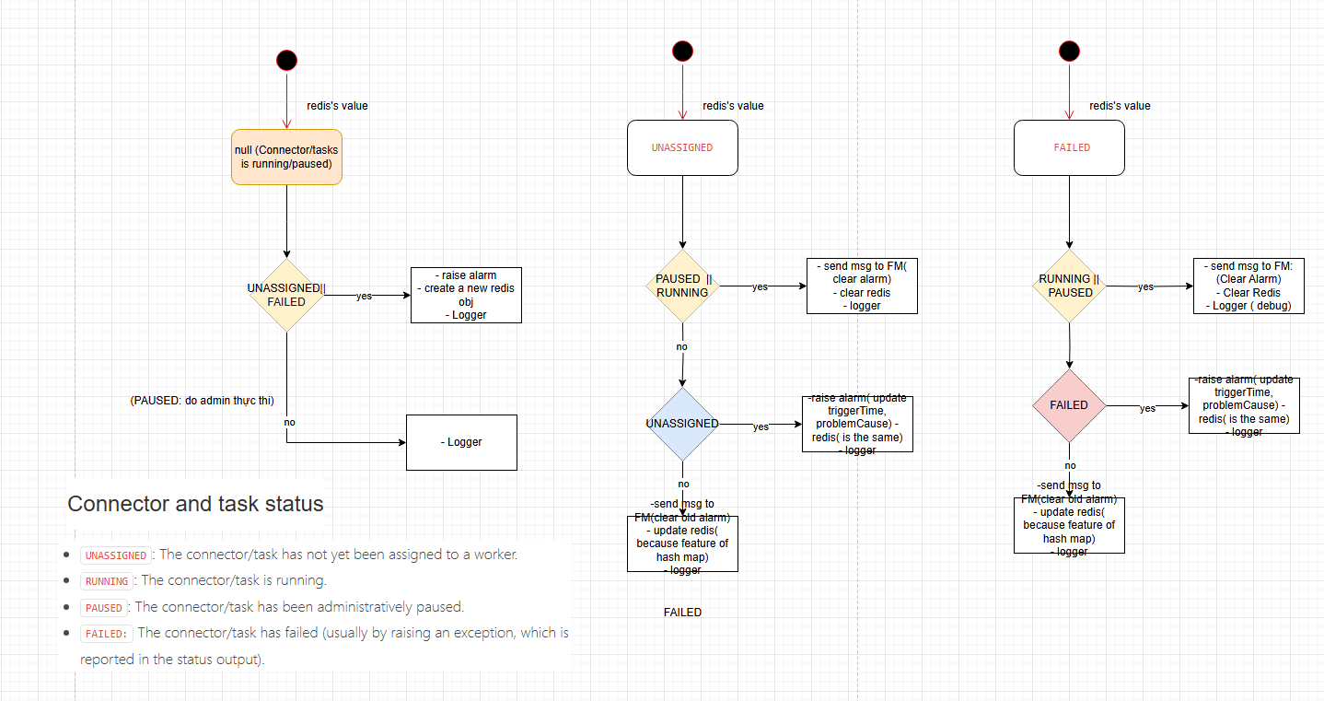

* Công nghệ sử dụng:
  + Spring Boot: Xây dựng service giám sát.
  + Kafka Connect REST API: Lấy thông tin về trạng thái của các connector.
  + Redis: Lưu trữ tạm thời trạng thái của 1 connector/task cụ thể để so sánh và phát hiện thay đổi.

**1.3 Tài liệu/phần mềm đã sử dụng**

* Tài liệu chính:
  + Kafka Connect Documentation (<https://kafka.apache.org/documentation/#connect>)
  + Spring Kafka Documentation (<https://docs.spring.io/spring-kafka/>)
  + REST API của Kafka Connect để truy xuất trạng thái connector ( <https://docs.confluent.io/platform/current/connect/references/restapi.html>)
* Phần mềm & công cụ:
  + IDE: IntelliJ IDEA
  + Postman: Test REST API của Kafka Connect

**2. VỀ KỸ NĂNG**

**2.1. Kỹ năng đã rèn luyện**

* Lập trình backend: Phát triển và tích hợp với service giám sát Kafka Connect bằng Spring Boot, tích hợp với Redis và Fault Management Service.
* Làm việc với Kafka & Redis: Hiểu được cách sử dụng Kafka và Redis trong việc lưu trữ trạng thái và tối ưu hóa các hệ thống phân tán. Việc triển khai Kafka Connect và tích hợp với Kafka Producer để gửi dữ liệu lên các topics cũng như sử dụng Redis để lưu trữ tạm thời trạng thái của các connector/task .
* Làm việc nhóm: Phối hợp với các thành viên để triển khai và tích hợp hệ thống.
* Đọc tài liệu kỹ thuật tiếng Anh: Nghiên cứu tài liệu Kafka Connect, Spring Boot, Redis để áp dụng vào công việc.
* Debug và tối ưu hệ thống: Kiểm tra log, xử lý lỗi và tối ưu hiệu suất service.
* Viết tài liệu mô tả cho QA test: Hướng dẫn cách kiểm thử service giám sát Kafka Connect.
* Báo cáo: Báo cáo tiến độ công việc.

**2.2. Công việc cụ thể giúp rèn luyện các kỹ năng**

* Xây dựng service giám sát Kafka Connect.
* Tích hợp với Fault Management Service qua Kafka.
* Phối hợp kiểm thử và xác nhận hoạt động của hệ thống.
* Debug và tối ưu hệ thống Redis caching.
* Báo cáo tiến độ.

**3. PHẨM CHẤT ĐẠO ĐỨC NGHỀ NGHIỆP**

Trong quá trình thực tập, tôi đã rèn luyện và nâng cao các phẩm chất nghề nghiệp quan trọng, bao gồm:

* Tính kỷ luật & đúng giờ: Tuân thủ giờ làm việc, hoàn thành nhiệm vụ theo đúng tiến độ.
* Chấp hành nội quy doanh nghiệp: Thực hiện đúng các quy định về bảo mật, sử dụng tài nguyên và làm việc nhóm.
* Tác phong chuyên nghiệp: Giao tiếp rõ ràng, chủ động trong công việc, phản hồi nhanh chóng với đồng nghiệp.
* Tinh thần trách nhiệm & yêu nghề: Chủ động nghiên cứu tài liệu, tìm hiểu công nghệ để nâng cao hiệu quả công việc.
* Tuân thủ quy định về CNTT & an ninh mạng: Bảo mật thông tin, tuân thủ chính sách về quản lý dữ liệu và an toàn hệ thống.

**4. NHỮNG THU HOẠCH BỔ ÍCH NHẤT ĐỐI VỚI BẢN THÂN**

Tôi học được cách xây dựng một service thực tế, làm việc với Kafka, Redis, Spring Boot và tích hợp hệ thống. Đồng thời, tôi cũng rèn luyện kỹ năng làm việc nhóm, debug và phối hợp với QA, giúp tôi tự tin hơn trong môi trường làm việc chuyên nghiệp.

**5. NHỮNG HẠN CHẾ CỦA BẢN THÂN:**

* Kiến thức: Chưa nắm vững một số khía cạnh nâng cao của Kafka, Redis và tối ưu hiệu suất hệ thống.
* Kỹ năng: Cần cải thiện khả năng debug, tối ưu code và làm việc với hệ thống phân tán.
* Ngoại ngữ: Khả năng đọc hiểu tài liệu tiếng Anh có thể cải thiện hơn để tiếp cận kiến thức nhanh chóng.
* Kỹ năng mềm: Cần rèn luyện thêm kỹ năng giao tiếp, trình bày ý tưởng và làm việc nhóm hiệu quả hơn.

**6. KIẾN NGHỊ**

* Về hình thức thực tập:
* Về thời gian:
* Về GVHD:
* Các kiến nghị khác (nếu có):

**7. ĐÁNH GIÁ CỦA GVHD TẠI TRƯỜNG ĐHTL**

|  |  |  |
| --- | --- | --- |
| **Điểm số** | **Nhận xét** | **GVHD tại ĐHTL**  *(Ký và ghi rõ họ tên)* |
|  |  |  |